Práctica 2: Importación de datos con Sqoop

Para trabajar con la consola de la base de datos mySQL hay que situarse en node1: ssh root@node1 mysql -u root -p contraseña: hadoop123

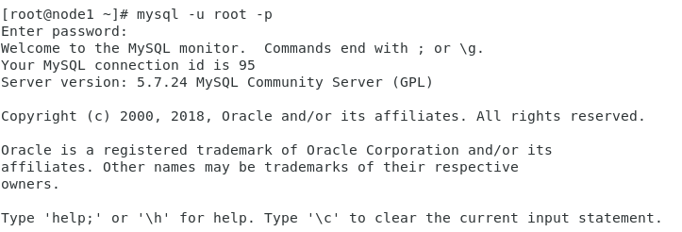

Consulta de bases de datos, tablas y campos

mysql> show databases;

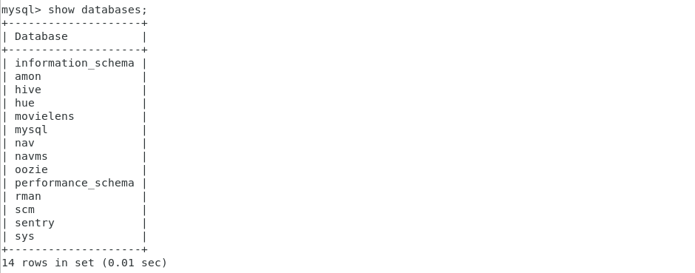

mysql> use movielens;

mysql> show tables;

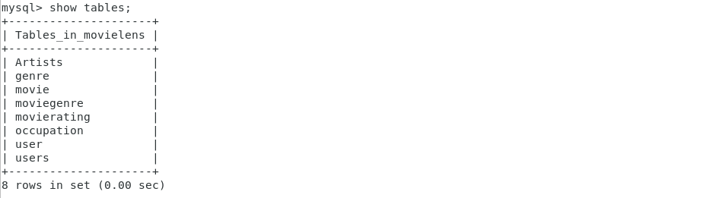
mysql> select * from movie limit 10;

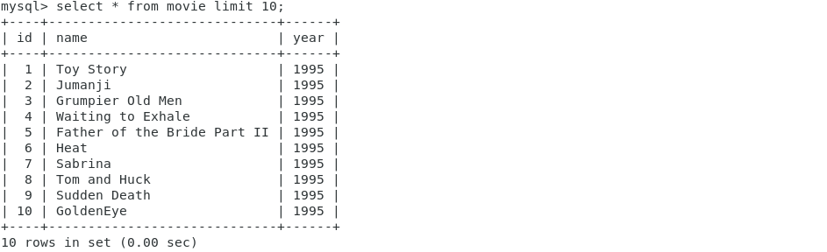
mysql> select count(*) from movie;

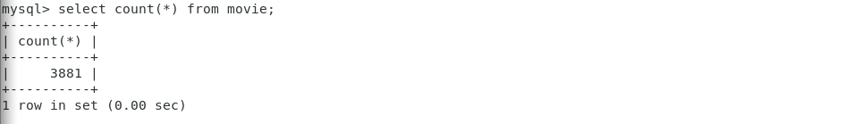

mysql> describe movie;

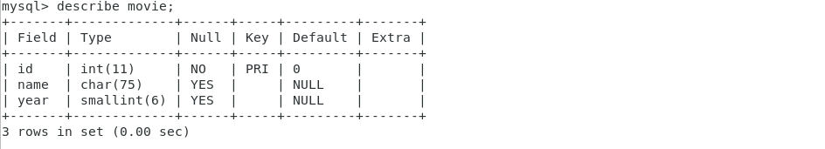
Salimos de la consola de mySQL con quit;

Importar la tabla con Sqoop

Desde node1 ejecutamos la siguiente sentencia:

sqoop import --connect jdbc:mysql://node1/movielens --username root \ --password hadoop123 --target-dir /user/root/peliculas --table movie \ --fields-terminated-by ',' -m 1 –driver com.mysql.jdbc.Driver
--connect → indica la conexión con la base de datos con la que interactua.
--username → indica el nombre de usuario de la base de datos.
--password → indica la contraseña de la base de datos.
--table → indica la tabla donde se guardarán los datos.
--fields-terminated-by → guarda los valores separados por “,”.
-m x→ indica el número de nodos (x) para la tarea.
--driver → indica el driver a utilizar.

NOTA: El comando debe ser ejecutado sin la backslash.
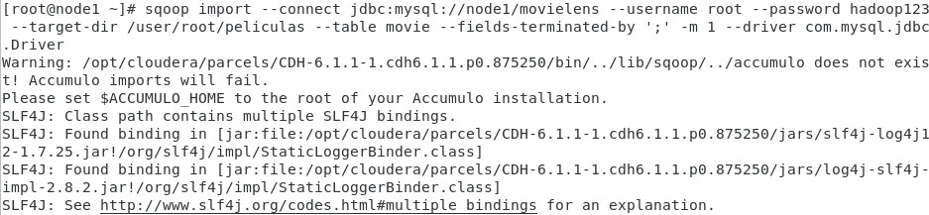

Aparece como resultado en la última línea:

INFO mapreduce.ImportJobBase: Retrieved 3881 records.

Nos indica el tiempo transcurrido y la tasa de transferencia, en la última línea el número de registros importados.

Podemos visualizar los datos desde Hue.
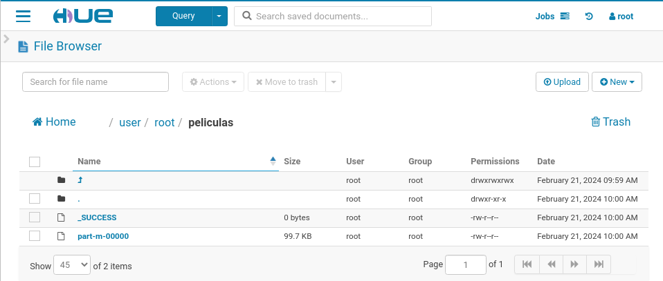
También lo podemos visualizar desde el cli con el comando “hadoop fs -ls <ruta_hdfs>”

Para visualizar el archivo podemos utilizar el comando “hadoop fs -cat <ruta_fichero_hdfs>”

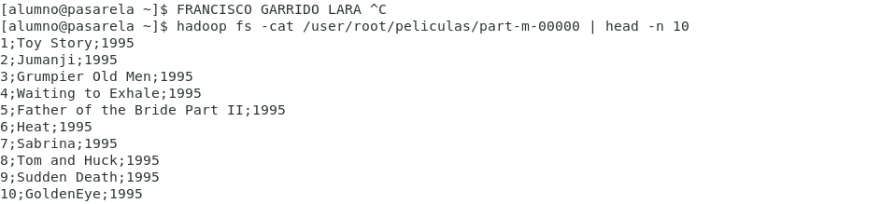
Los archivos obtenidos son de texto delimitados por comas en este caso. Estando ya en HDFS pueden ser utilizados por el resto de aplicaciones de tratamiento de datos.
Recoge en un pantallazo el contenido de peliculas como muestra de que has hecho la práctica. Recuerda que se debe ver tu nombre en la imagen.

NOTA: Las tablas equivalen a los directorios y los datos equivalen a los ficheros.

